|  |  |  |
| --- | --- | --- |
| Знак РЦРО кр  **Департамент общего образования Томской области** ОБЛАСТНОЕ ГОСУДАРСТВЕННОЕ БЮДЖЕТНОЕ УЧРЕЖДЕНИЕ **«РЕГИОНАЛЬНЫЙ ЦЕНТР РАЗВИТИЯ ОБРАЗОВАНИЯ»**  Татарская ул., д.16, г. Томск, 634050  тел/факс (3822) 51-56-66  E-mail: [secretary@education.tomsk.ru](mailto:secretary@education.tomsk.ru)  ИНН/КПП 7017033960/701701001  [www.rcro.tomsk.ru](http://www.rcro.tomsk.ru) |  | Руководителям муниципальных органов управления образованием Томской области  Руководителям общеобразовательных учреждений |

ОГБУ «Региональный центр развития образования» совместно с РВЦИ МАОУ Центр творческого развития и гуманитарного образования «Томский Хобби-центр» проводит c 1 февраля по 1 марта 2020 года ***IV Открытый Фестиваль инженерных идей по направлению «Образовательная робототехника»*** (далее – фестиваль).

Фестиваль организуется для дошкольников, обучающихся 1-11 классов общеобразовательных организаций и детских объединений организаций дополнительного образования, представителей муниципальных инновационных и стажировочных площадок образовательных организаций города Томска, педагогов и руководителей образовательных организаций города Томска.

**Цели фестиваля**: расширение спектра возможностей образовательных организаций

-во всестороннем развитии личности школьников, мотивации развития их творческого мышления, интеллекта и самостоятельности, активизации пропаганды научных знаний, профессиональной ориентации и привлечения к более глубокому познанию достижений науки, техники и культуры под руководством педагогов;

-в профессиональной самореализации педагогов посредством популяризации инновационных педагогических и воспитательных методик и повышения мастерства через знакомство с опытом коллег.

**Этапы проведения фестиваля:**

1 этап – **заочный (1 февраля – 24 февраля 2020 года).** Подготовка материалов учащимися, педагогами и руководителями образовательных организаций для участия в мероприятиях фестиваля:

* научно-практическая конференция учащихся 3-11 классов;
* выставка научно-технического творчества учащихся 1-2 классов;
* соревнования по робототехнике «Хобби-CUP» для учащихся 1-11 классов;
* мастер-классы педагогических и руководящих работников по обобщению опыта работы педагогов по направлению «образовательная робототехника»;
* конкурс детских анимационных фильмов.

**Предоставление заявок и регистрация на участие** в мероприятиях фестиваля осуществляется **до 22 февраля 2020 года** по электронной ссылке: https://clck.ru/EyqAs

2 этап – организационно-реализационный **(с 25 февраля по 1 марта 2020 года).** Организация работы мероприятий фестиваля (конференции, выставки и соревнования, мастер-классы). Формирование программы Фестиваля. Проведение 1 марта в 9.00 часов в Томском Хобби-центре установочного семинара для членов судейской команды.

3 этап – Очный этап. Проведение сетевого образовательного события ***IV Открытого Фестиваля инженерных идей по направлению «Образовательная робототехника»* (1 марта 2020 года)**.

**Место проведения:** МАОУ «Томский Хобби-центр» по адресу: г. Томск, ул. Елизаровых 70а, тел. (382-2) 24-42-71.

**Директор Н.П. Лыжина**

Танцева Светлана Геннадьевна

51-59-12

|  |  |  |
| --- | --- | --- |
| **СОГЛАСОВАНО:**  на заседании Методического совета МАОУ Томский Хобби-центр  протокол № 6 от  « » января 2020 г.  _________ | УТВЕРЖДАЮ: Директор МАОУ Томский Хобби-центр  ________Л.В. Дубровина  « » февраля 2020 г. | УТВЕРЖДАЮ: Директор ОГБУ «Региональный центр развития образования»  ___________ Н.П.Лыжина  «» февраля 2020 г. |

**Положение**

**о проведении IV Открытого Фестиваля инженерных идей**

**I.Цели и задачи фестиваля**

**1.1.Цели фестиваля**: расширение спектра возможностей образовательных учреждений

– во всестороннем развитии личности школьников, мотивации развития их творческого мышления, интеллекта и самостоятельности, активизации пропаганды научных знаний, профессиональной ориентации и привлечения учащихся к более глубокому познанию достижений науки, техники и культуры под руководством педагогов;

– в профессиональной самореализации педагогов посредством популяризации инновационных педагогических и воспитательных методик и повышения мастерства через знакомство с опытом коллег.

**1.2.Задачи:**

* создание благоприятных условий для самореализации и самоактуализации личности учащихся, развития потребности в коммуникации, получении новых знаний и впечатлений;
* развитие навыков школьников в использовании информационно- коммуникационных технологий при организации исследований;
* стимулирование и поддержка талантливых педагогов и учащихся;
* совершенствование навыков и умений педагогов и учащихся в самопрезентации, освоении новых форм и методов организации самообразования и образовательного процесса;
* демонстрация опыта работы педагогических коллективов по организации исследовательской деятельности обучающихся;
* развитие профессиональных и творческих связей между педагогами, учащимися и образовательными учреждениями.

**II. Организаторы и учредители фестиваля:**

* **ОГБУ «РЦРО»;**
* **департамент образования администрации Города Томска;**
* РВЦИ МАОУ ДО Центр творческого развития и гуманитарного образования «Томский Хобби-центр».

**III.Партнеры данного мероприятия:**

* **участники инновационной сети РВЦИ и МСП;**
* **НИ ТГУ**

**IV. Организация работы фестиваля**

**4.1.** Фестиваль проводится в рамках реализации:

* концепции развития дополнительного образования детей, утвержденной Распоряжением Правительства Российской Федерации от 4 сентября 2014 года №1726-р;
* плана мероприятий на 2015 - 2020 годы по реализации Концепции развития дополнительного образования детей, утвержденной распоряжением Правительства Российской Федерации от 24 апреля 2015 года №729-р;
* распоряжения Правительства Российской Федерации «Стратегия развития воспитания в Российской Федерации на период до 2025 года», утвержденного 29 мая 2015 г. N 996-рг.

**4.2**. **Для организации и проведения фестиваля создается Оргкомитет в составе:**

* **Дубровиной Л.В. - директора МАОУ «**Томский Хобби-центр»**, руководителя группы;**
* **Барановой А.Б. – руководителя инновационного отдела, координатора РВЦИ и МСП, заместителя руководителя группы;**
* Сафоновой В.П., старшего методиста отдела маркетинга ОГБУ «РЦРО» **(по согласованию);**
* **Титовой Г.Ю., зав.кафедрой социальной педагогики ТГПУ, научного консультанта (по согласованию);;**
* **представителей партнеров муниципального центра технического творчества** МАОУ «Томский Хобби-центр»:РКГ №2 – Юрков О.Э.,СОШ №15 – Васильев В.И., СОШ № 23 – Туманова Т.А.,СОШ № 34 – Дик А.Ю., СОШ №44 – Шац Н.А.
* **Яркова К.А., педагога дополнительного образования по робототехнике;**
* **Полуянова Э.А., педагога дополнительного образования по робототехнике.**

**4.3.** Оргкомитет решает следующие задачи:

* утверждает программу, план подготовки и проведения мероприятий фестиваля;
* решает все организационные вопросы по проведению фестиваля;
* определяет порядок и размеры финансирования мероприятий фестиваля;
* утверждает состав экспертных комиссий.

**V.Участники фестиваля:**

|  |  |  |  |  |  |  |  |  |  |  |  |  |
| --- | --- | --- | --- | --- | --- | --- | --- | --- | --- | --- | --- | --- |
| Регламент/\Возраст | Дошкольный | 7 | 8 | 9 | 10 | 11 | 12 | 13 | 14 | 15 | 16 | 17 |
| Покадровый мультфильм |  |  |  |  |  |  |  |  |  |  |  |  |
| Выставка (Стендовый доклад) |  |  |  |  |  |  |  |  |  |  |  |  |
| Конференция |  |  |  |  |  |  |  |  |  |  |  |  |
| Конференция |  |  |  |  |  |  |  |  |  |  |  |  |
| Hobby-Cup | | | | | | | | | | | | |
| Теннис |  |  |  |  |  |  |  |  |  |  |  |  |
| Кегельринг квадро |  |  |  |  |  |  |  |  |  |  |  |  |
| Гонки |  |  |  |  |  |  |  |  |  |  |  |  |
| Гонки вслепую |  |  |  |  |  |  |  |  |  |  |  |  |

А также педагоги и руководители образовательных организаций города Томска, Томской области и региона.

**VI. Этапы проведения фестиваля.**

Фестиваль проводится в три этапа с 01 февраля 2020 года по 1 марта 2020 года.

**6.1. I этап, заочный (01 февраля – 24 февраля 2020 года)**.

Подготовка материалов учащимися, педагогами и руководителями образовательных организаций для участия в мероприятиях фестиваля, таких как:

* научно-практическая конференция учащихся 1-11 классов;
* выставка научно-технического творчества учащихся 1-2 классов;
* соревнования по робототехнике «Хобби-CUP»;
* мастер-классы педагогических и руководящих работников по обобщению опыта работы педагогов по направлению «образовательная робототехника»;
* конкурс детских анимационных фильмов.

**6.2.Регистрация на участие** в мероприятиях фестиваля осуществляется **до 22 февраля 2020 года** по электронной ссылке: https://clck.ru/EyqAs

**6.3.II этап, организационно-реализационный (с 26 февраля по 1 марта 2020 года)**

Организация работы конференции, выставки и соревнований в рамках фестиваля. Формирование программы Фестиваля. 1марта – установочный семинар для членов судейской команды

**6.4. III этап, очный этап сетевого образовательного события 1марта 2020 года)**

Проведение III Открытого сетевого образовательного события Фестиваля инженерных идей на базе МАОУ «Томский Хобби – центр».

**1 марта:**

**Утренняя сессия с 10 до 14 часов**

* научно-практическая конференция учащихся;
* выставка научно-технического творчества ;
* конкурс детских анимационных фильмов;
* стажировочная площадка для педагогов.

**Вечерняя сессия с 15 до 19 часов**

* соревнования по робототехнике «Хобби-CUP»

Дата и время проведения фестиваля: 1 марта 2020 года; начало фестиваля 10.00 часов, начало регистрации утренней сессии – 9.30, вечерней 14:30.

Место проведения: МАОУ «Томский Хобби-центр» по адресу: г. Томск, ул. Елизаровых 70а, остановка «Троллейбусное депо»; тел. (382-2) 24-42-71.

Программа будет опубликована в сети Интернет на сайте МАОУ «Томский Хобби-центр» и ОГБУ «РЦРО».

**VII.Награждение участников**

7.1. Всем участникам высылаются электронные сертификаты участников, а победителям в каждой возрастной категории мероприятий фестиваля выдаются дипломы за 1, 2 и 3 место.

7.2. Все педагоги, представляющие участников, награждаются благодарственными письмами за подготовку детей к Фестивалю.

**VIII. Порядок получения и расходования средств.**

Оргвзнос для участия в фестивале составляет 200(двести) рублей и включает в себя призовой и наградной фонд. Оплата может производиться путем внесения наличных денежных средств в кассу Томского Хобби-центра или перечислением на расчетный счет учреждения по реквизитам (Приложение 5). Документ (чек) об оплате предъявляется при очной регистрации в день проведения фестиваля.

**Приложение 1**

# Требования к участию в конференции

РЕГЛАМЕНТ ВЫСТУПЛЕНИЯ УЧАЩИХСЯ НА КОНФЕРЕНЦИИ ДО 5 МИНУТ, С УЧЕТОМ ПОДГОТОВКИ ДЛЯ ДОКЛАДА. БЕСЕДА С ЖЮРИ НЕ БОЛЕЕ 2 МИНУТ.

# **Требования к работам учащихся**

* Для участия в конференции представляются тезисы выступления объемом не более 2 страниц, но не менее 1 страницы машинописного текста (Шрифт Times New Roman, кегль 12, интервал – одинарный. Параметры страницы: все поля 2,0 см, ориентация – книжная, форматирование – по ширине, отступ – 1,25 см) с указанием названия работы, ФИО автора, ФИО руководителя, ОУ.
* Максимальное количество авторов – два человека.

# Критерии оценки

1) Оригинальность

* Максимум 5 баллов;
* Оригинальность идеи, степень заимствования, в том числе из сети Интернет.
* Проект должен быть новым или значительно изменен относительно прошлой демонстрации

2) Доклад

* Максимум 10 баллов;
* Актуальность темы; принцип работы; грамотность речи; целостность доклада.

3) Демонстрационный материал

* Максимум 10 баллов;
* Демонстрационным материалом является сам проект и его презентация (может быть выполнен как в электронном виде, так и в бумажном / материальном);
* Оригинальность информации в презентации от доклада (излагаемая информация не должна повторять информацию в презентации);
* Проекты разработанные для иных соревнований должны иметь подробные схемы подключений и алгоритмы работы программы.

4) Результат беседы с жюри

* Максимум 10 баллов;
* Локоничность ответов на вопросы жюри, понимание сути вопросов.

5) Трудоемкость

* Максимум 10 баллов;
* Объемность работ, выполненных учащимися;
* Сложность проекта в реализации.

6) Общее впечатление

* Максимум 5 баллов.

# Порядок проведения конференции

* Перед началом конференции все презентации, выполненные в электронном виде, должны быть сохранены на компьютере.
* При объявлении о необходимости приготовиться, участник / команда должна собрать все свои демонстрационные материалы, и быть готовой к выходу для доклада.
* После объявления о приглашении команды, начинается отсчет времени для доклада проекта.
* После беседы с жюри у команды есть не более минуты для того, чтобы покинуть зону доклада.
* По завершении докладов всех участников, конференция считается закрытой. Жюри удаляется для подведения итогов.

# Судейство

При ранжировании учитывается среднее количество баллов жюри. В случае равенства баллов, решение о ранжировании принимается коллегией жюри.

# Приложение 2

**Требования к участию в выставке**

БЕЗ ПАСПОРТА ЭКСПОНАТА ПРОЕКТ НЕ ДОПУСКАЕТСЯ ДО КОНКУРСА.

**Паспорт экспоната для выставки** должен содержать подробную информацию и оформлен этикеткой, содержащей следующие сведения: название образовательной организации, ФИО участника (участников), возраст, название проекта, ФИО руководителя коллектива (педагог), краткое техническое описание проекта (объем половина листа, шрифт Times New Roman, кегль 12).

# **Требования к работам учащихся**

* Для размещения экспоната выделяется место размером 60х60 (половина стола).

# Порядок проведения выставки

* Экспонаты должны быть собраны и оформлены к началу выставки.
* Паспорт экспоната должен быть правильно и грамотно оформлен.
* Участнику необходимо дать короткое интервью о своем экспонате членам жюри.
* После просмотра и оценивания всех экспонатов жюри удаляется для подведения итогов.

# Критерии оценки

1. Интервью

* Максимум 10 баллов;
* Не более 2 минут;
* Грамотность речи;
* Понимание принципов и алгоритмов работы.

1. Оригинальность работы

* Максимум 5 баллов;
* Оригинальность идеи, степень заимствования, в том числе из сети Интернет.

1. Трудоемкость

* Максимум 10 баллов;
* Объемность работ, выполненных учащимися;
* Сложность проекта в реализации.

1. Общее впечатление

* Максимум 5 баллов.

# Судейство:

При ранжировании учитывается общее количество баллов жюри. В случае равенства баллов, решение о ранжировании принимается коллегией жюри.

# Приложение 3

# Требования к участию в покадровой мультипликации

РЕГЛАМЕНТ ВЫСТУПЛЕНИЯ УЧАЩИХСЯ ДО 7 МИНУТ С УЧЕТОМ ПРОСМОТРА ФИЛЬМА. БЕСЕДА С ЖЮРИ НЕ БОЛЕЕ 2 МИНУТ.

# Участники конкурса и требования к работам

* Максимальное количество участников, не считая педагога – 4 человека.
* На конкурс допускаются фильмы, выполненные на русском языке. Продолжительность фильмов не более **5** минут. В конкурсе участвуют фильмы, созданные в период с 2019 по 2020 год.
* Файлы принимаются в видео-форматах (MP4, AVI, WMV) c разрешением не менее 1280 на 720 пикселей. В названии файлов должно быть отражено название фильма, учреждения и год изготовления.
* Каждый фильм должен быть записан в отдельном файле с начальными и конечными титрами. В титрах обязательно указывается: автор, возраст, учреждение, в котором фильм сделан, год создания фильма, фотографии, видеоролики процесса создания мультфильма.

# Порядок проведения

* Представление своего фильма.
* Просмотр фильма.
* Интервью.
* Подведение итогов.

# Критерии оценки

1. Интервью

* Максимум 10 баллов;
* Не более 2 минут;
* Грамотность речи;
* Понимание принципов и алгоритмов работы.

1. Оригинальность работы

* Максимум 15 баллов;
* Оригинальность идеи, степень заимствования, в том числе из сети Интернет;
* Оригинальность озвучки;
* Оригинальность сюжета.

1. Трудоемкость

* Максимум 10 баллов;
* Объемность работ, выполненных учащимися;
* Сложность фильма в реализации.

1. Фильм

* Максимум 15 баллов;
* Разнообразие сцен;
* Наличие декораций.

1. Общее впечатление

* Максимум 5 баллов.

# Судейство

При ранжировании учитывается общее количество баллов жюри. В случае равенства баллов, решение о ранжировании принимается коллегией жюри.

# Приложение 4

# Общие правила проведения соревнований по робототехнике «Хобби-CUP»

1. В соревнованиях по робототехнике «Хобби-CUP» (далее – соревнования) могут принять участие обучающиеся образовательных организаций Томска и Томской области, других регионов в возрасте 7-17 лет (1-11 класс включительно) согласно регламентам, организованные в команды. Состав команды не должен превышать 2 человека, не считая педагога.

2. Соревнования состоят минимум из 2 раундов. Для отдельных видов соревнований время и количество попыток описано в регламенте отдельно для каждого.

3. Для выполнения задания каждая команда может использовать максимум две попытки в одном раунде. Нужна ли вторая попытка (или засчитываются результаты первой) определяет самостоятельно капитан команды. В зачет идет время лучшей попытки. Для отдельных видов соревнований время и количество попыток описано в регламенте дополнительно.

4. После окончания времени настройки, команды должны поместить робота в инспекционную область для его проверки на соответствие правилам соревнований. Время на исправление замечаний – 5 минут.

5. После проверки робота судьями модификация конструкции запрещена.

6. В порядке, определенном судьями, команды приглашаются на старт. Капитан команды - оператор забирает своего робота, устанавливает его в точке старта, включает и сообщает судье о готовности к началу выполнения задания и ждет от судьи команду «старт». По команде «старт» робот должен начать движение и с этого момента начинается отсчет времени.

7. Время настройки перед первой попыткой равно 60 минутам.

8. Оценка выполнения роботом задания состоит из баллов за выполненное задание.

9. Попытка будет завершена, если:

* Любой член команды коснется движущегося робота;
* Робот не дошёл до линии финиша и сбился;
* Выполнение задания завершено;
* Нарушены правила соревнований.

10. Распределение баллов определяются правилами отдельно для каждого регламента.

11. Распределение мест зависит от регламента.

12. Для всех участников обязательно уважительное отношение к соперникам, судьям, организаторам и зрителям. При нарушении данного требования команда может быть дисквалифицирована и удалена с соревнований.

# Материалы

1. Для управления роботами команды могут использовать любые компоненты и программное обеспечение.
2. Команды должны принести достаточное количество запасных частей. Даже в случае аварии или сбоя оборудования, оргкомитет не несет ответственности за ремонт или замену оборудования. Тренерам не разрешают подходить к полям для инструктирования и помощи командам во время соревнования.
3. Робота на соревнования необходимо приносить уже полностью собранным. Время на сборку робота не предусмотрено.
4. Программа для управления роботом может быть написана и загружена в робота заранее. Возможно внесение корректив в программу до помещения робота в карантин.

**Требования к роботу**

1. Максимальный размер робота на старте не должен превышать 25 см по габаритам.

2. Провода, выступающие за пределы корпуса робота, должны быть подобраны в пределах допустимых габаритов робота.

4. Количество двигателей и датчиков не ограничено.

5. Любыми действиями участникам запрещено вмешиваться или помогать роботу вовремя заезда.

# ПРАВИЛА РЕГЛАМЕНТОВ

# Теннис

Цель состязания: переместить мячи в аут соперника или на игровую зону соперника

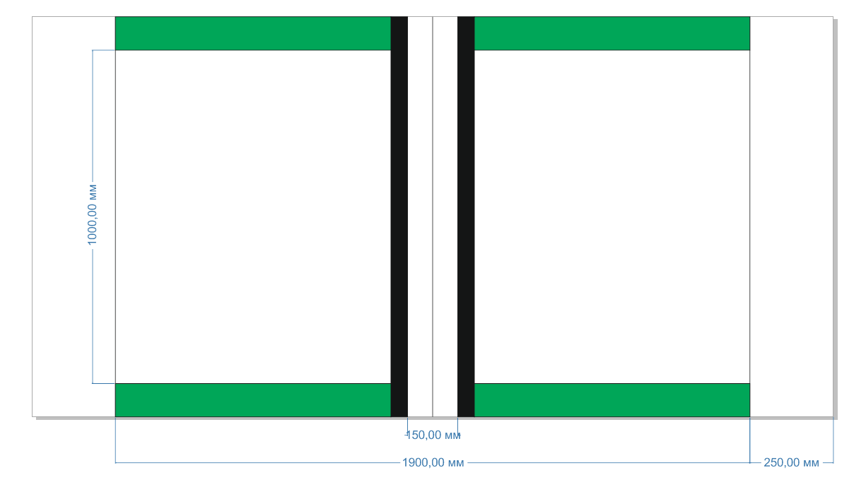

Условия:

* Перед началом соревнований судья определяет соперников методом жеребьевки. Поединок проходит между двумя роботами. Цель поединка - перекатить мячи, расположенные на игровом поле, на сторону противника. Судьи принимают решение о победе робота той или иной команды по количеству мячей, оказавшихся на стороне противника. Борьбу продолжают роботы-победители каждой пары, пока не будут определены финалисты.
* Поединок состоит из одного сета. Общая продолжительность сета не должна превышать 30 секунд, за исключением специального решения главного судьи.  
  Сет может считаться законченным по решению судьи, если на игровом поле не осталось мячей.
* Во время поединка роботы не должны пересекать линию, отделяющую поле противника от нейтральной зоны (робот вправе пересекать только линию, отделяющую от нейтральной зоны его собственное поле).

Поле:

* Цвет поля – Светлый, близкий к белому.
* Ширина игрового поля - 120 см.
* Общая длина игрового поля (до линий аута) - 190 см.
* Цвет ограничительных линий нейтральной зоны - черный. Ширина ограничительных линий - 50 мм.
* Расстояние между ограничительными линиями - 15 см.
* С каждой стороны игровых зон располагаются зеленые полосы. Ширина зеленых полос - 20 см.
* С краю каждой стороны игрового поля (за линиями аута) располагается белое поле глубиной 25 см (ширина задних полей совпадает с шириной игрового поля).
* Игровое поле со всех сторон ограничивается бортиками высотой 100мм (цвет бортиков - белый или близкий к нему).
* На поле располагаются шесть стандартных теннисных мячей (диаметр 5,6-5,8 см), по три мяча в каждой из игровых зон.
* Мячи устанавливаются в точно отведенных местах на расстоянии 2-3 см от ограничительных линий. Расстояние между центрами мячей - 20 см, при этом правый мяч (для каждой игровой зоны) устанавливается в 20 см от зеленой полосы (точное расстояние зависит от диаметра мячей).

Робот:

* Максимальная ширина робота 25 см, длина - 25 см. Во время соревнования размеры робота должны оставаться неизменными.
* Высота и вес робота не ограничены.
* Робот должен быть автономным.
* Робот не должен иметь никаких приспособлений для толкания мячей (механических, пневматических, вибрационных, акустических и др.).
* Робот должен толкать мячи исключительно своим корпусом.
* Запрещено использование каких-либо клейких приспособлений на корпусе робота.

Порядок проведения соревнований:

1. Стандартный поединок состоит из одного сета.
2. Перед началом сета роботы помещаются в правой (для каждой игровой зоны) части игрового поля таким образом, чтобы центр робота находился напротив центра правого мяча, при этом задняя часть робота находилась на задней границе игрового поля.
3. Участники состязания самостоятельно расставляют мячи в начале каждого сета. Окончательная расстановка мячей и роботов принимается судьей соревнования.
4. Робот должен быть включен или инициализирован вручную в начале сета по команде судьи, после чего в его работу нельзя вмешиваться. После команды "Старт", участники команд должны покинуть игровое поле. Запрещено дистанционное управление или подача роботу любых команд.
5. Главная цель робота состоит в том, чтобы вытолкнуть мячи на **игровое поле противника** или **за заднюю границу игрового поля противника**. Мячи, вышедшие за линию аута, считаются пропущенными (в терминах футбола - это гол).
6. В конце сета по команде судьи роботы должны быть остановлены или убраны с поля для окончательного установления победителя сета. Если после команды судьи об окончании сета какой-либо робот сделает удар по мячу, положение которого на игровом поле может рассматриваться как спорное, то этот мяч засчитывается роботу в проигрыш.
7. Если во время сета робот пересекает линию, отделяющую поле противника от нейтральной зоны, то ему засчитывается штрафное очко, которое при подведении итога сета рассматривается как пропущенный мяч. Под пересечением также понимается любой заезд на чужую ограничительную линию. Если робот полностью пересек линию, отделяющую поле противника от нейтральной зоны, то ему засчитывается поражение в сете.
8. Если робот выходит за границы своей зоны игрового поля более чем на 5 секунд, то ему засчитывается поражение в сете.
9. В ситуации "клинча" в нейтральной зоне, судья может остановить сет и назначить его переигровку.
10. Клинчем считается столкновение роботов с отсутствием видимого движения в течение 5 секунд.
11. В случае отсутствия видимого движения у обоих роботов более 15-ти секунд, судья может остановить сет и произвести подсчет мячей.

Судейство:

* Оргкомитет оставляет за собой право вносить в правила состязаний любые изменения, если эти изменения не дают преимуществ одной из команд.
* Контроль и подведение итогов осуществляется судейской коллегией в соответствии с приведенными правилами.
* Судьи обладают всеми полномочиями на протяжении всех состязаний, все участники должны подчиняться их решениям.
* Судья может использовать дополнительные сеты для разъяснения спорных ситуаций.
* Если появляются какие-то возражения относительно судейства, команда имеет право в устном порядке обжаловать решение судей на поле у главного судьи или в Оргкомитете, но не позднее окончания текущего раунда.
* Переигровка может быть проведена по решению судей в случае, если робот не смог закончить этап из-за постороннего вмешательства, либо когда неисправность возникла по причине плохого состояния игрового поля, либо из-за ошибки, допущенной судейской бригадой.
* Члены команды и руководитель не должны вмешиваться в действия робота своей команды или робота соперника ни физически, ни на расстоянии. Вмешательство ведет к немедленной дисквалификации команды.
* Судья может закончить состязание по собственному усмотрению, если робот не может продолжать движение по рингу в течение 5 секунд.

Правила отбора победителя:

* Подсчет мячей производится по окончании сета.
* Мяч, выбитый роботом из своей игровой зоны или из нейтральной зоны за пределы поля, засчитывается в проигранные мячи. Мячи, оставшиеся в конце сета в нейтральной зоне, не учитываются, если никакая их часть не находится над белым полем одного из соревнующихся роботов.
* Победителем объявляется робот, перекативший на сторону противника наибольшее количество мячей, в т.ч. за заднюю линию аута.
* При равном количестве мячей, перевес имеют мячи, вышедшие за линию аута.
* Формат и игровая сетка зависит от количества участников, решение о ней принимается в день соревнований (рекомендуемый формат «олимпийский» с верхней и нижней сетками)

# 2. Кегельринг КВАДРО

Цель состязания: вытолкнуть кегли определенного цвета за пределы ринга.

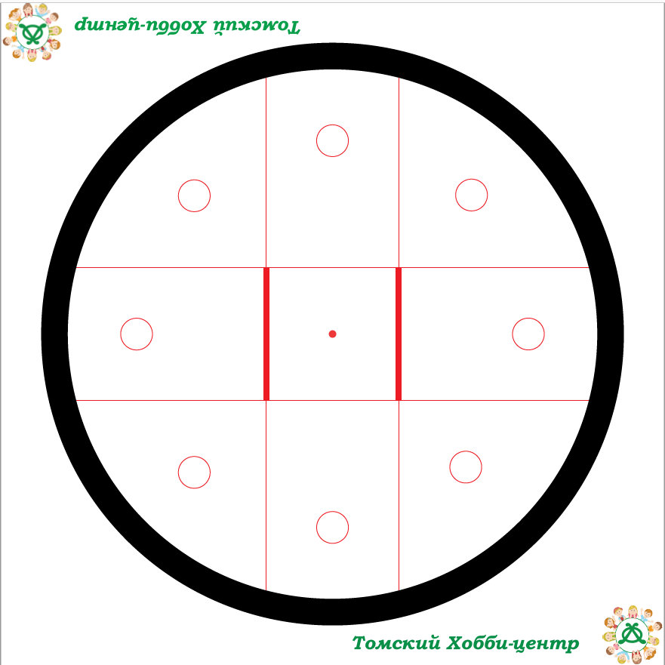

Условия:

* Все кегли определенного цвета должны быть вытолкнуты за пределы ринга (черной линии, ограничивающей белый круг диаметром 1 м).
* Роботу запрещается любой своей точной опоры покидать ринг (перемещаться за черную линию ринга)
* Кегля считается покинувшей ринг, если она полностью единожды покинула ринг.
* Жеребьевка цвета нужной кегли производится один раз перед каждым раундом. Расстановка кегель неизменна на протяжении раунда.

Поле:

* Белый круг, диаметром 1м с черной границей шириной 5 см.
* Красной точкой обозначен центр круга
* Поле может быть выполнено в виде подиума высотой 5-20 см.
* Кегли представляют собой пустые металлические банки для напитков объемом 0,5 л.
* Кегли могут быть как белого, так и черного цветов.
* Внутри ринга равномерно расставляются 8 кегель.
* Поле может быть выполнено в виде подиума.

Робот:

* На роботов не накладывается ограничений на использование каких-либо комплектующих, кроме запрещённых правилами.
* Робот должен быть автономным.
* Перед началом раундов роботы проверяются на габариты.

Запрещено:

* Использование приспособлений для выталкивания кеглей (механических, пневматических, вибрационных, акустических и др.). Робот должен выталкивать кегли исключительно своим корпусом (бампером);
* Использование каких-либо клейких приспособлений на колесах и корпусе робота.
* Использование конструкций, которые могут причинять физический ущерб рингу или кеглям.

Порядок проведения соревнований:

* Перед первым раундом и между раундами команды могут настраивать своих роботов.
* До начала раунда команды должны поместить своих роботов в область «карантина». После проверки роботов на соответствие правилам, раунд может быть начат.
* Если при осмотре будет найдено нарушение в конструкции робота, то судья дает 3 минуты на устранение нарушения. Однако, если нарушение не будет устранено в течение этого времени, команда не сможет участвовать в состязании.
* После помещения робота в «карантин» нельзя модифицировать или менять роботов (например: загрузить программу, поменять батарейки) до конца раунда.
* Перед стартом попытки оператор робота может поправить расстановку банок, если их расположение не соответствует правилам. После запуска робота не принимаются претензии по расстановке банок перед попыткой.
* После объявления судьи о начале попытки робот выставляется в центре ринга так, чтобы его проекция на поле закрывала красную точку в центре ринга. Положение робота на старте выбирает команда самостоятельно.
* После сигнала на запуск робота оператор запускает программу и начинается отсчет времени.
* Кегля считается покинувшей ринг, если никакая её часть не находится на ринге (кегли должны оказаться ЗА ЧЕРНОЙ ЛИНИЕЙ).
* Один раз покинувшая пределы ринга кегля считается вытолкнутой и может быть снята с ринга в случае обратного закатывания по истечении попытки.
* Максимальная продолжительность попытки составляет 60 секунд, по истечении этого времени попытка останавливается и робот получает то количество очков, которое заработает за это время.

Судейство:

* Оргкомитет оставляет за собой право вносить в правила состязаний любые изменения, если эти изменения не дают преимуществ одной из команд.
* Контроль и подведение итогов осуществляется судейской коллегией в соответствии с приведенными правилами.
* Судьи обладают всеми полномочиями на протяжении всех состязаний, все участники должны подчиняться их решениям.
* Судья может использовать дополнительные попытки для разъяснения спорных ситуаций.
* Если появляются какие-то возражения относительно судейства, команда имеет право в устном порядке обжаловать решение судей на поле у главного судьи или в Оргкомитете, но не позднее окончания текущего раунда.
* Переигровка может быть проведена по решению судей в случае, если робот не смог закончить этап из-за постороннего вмешательства, либо когда неисправность возникла по причине плохого состояния игрового поля, либо из-за ошибки, допущенной судейской бригадой.
* Члены команды и руководитель не должны вмешиваться в действия робота своей команды или робота соперника ни физически, ни на расстоянии. Вмешательство ведет к немедленной дисквалификации команды.
* Судья может закончить состязание по собственному усмотрению, если робот не может продолжать движение по рингу в течение 5 секунд.

Правила отбора победителя:

* За каждую верно вытолкнутую банку роботу начисляется один балл.
* За каждую неверно вытолкнутую банку начисляется 1 штрафной балл.
* При ранжировании учитывается количество баллов лучшей попытки. При равенстве баллов лучшей попытки (с самым большим количеством очков) будет учитываться количество баллов в остальных попытках. Если и в этом случае у команд будет одинаковое количество очков, то будет учитываться время, потребовавшееся команде для завершения лучшей попытки.

# 3.Гонки

**Цель состязания:** преодолеть как можно большее количество контрольных ворот за наименьшее количество времени.

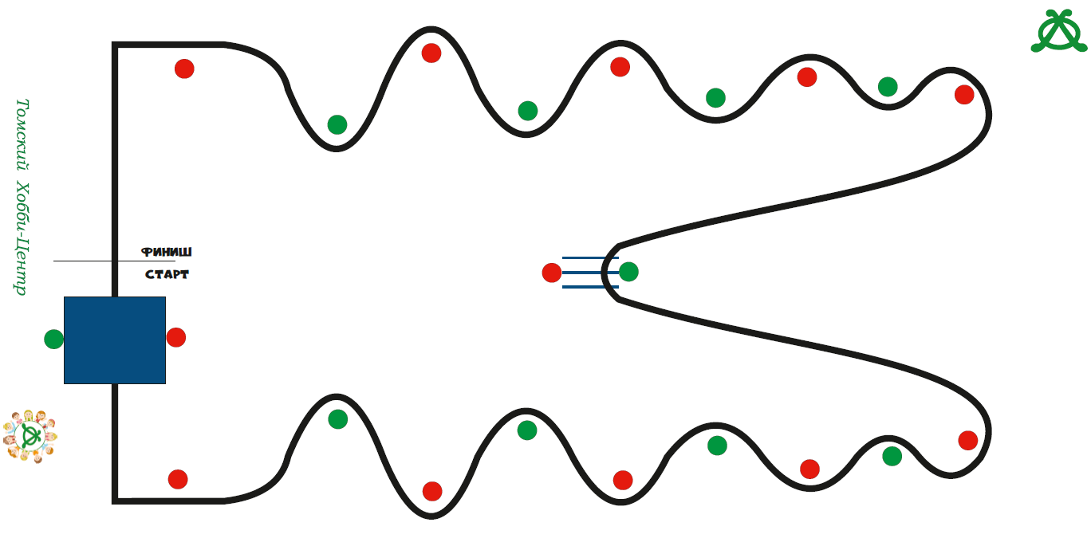

Условия:

* Робот управляется оператором команды дистанционно.
* Робот должен преодолеть всю дистанцию, проходя через контрольные точки не коснувшись их.
* Красные флаги робот должен проходить слева, а зеленые справа.
* За каждую контрольную точку, которые преодолел робот, не коснувшись, команде начисляется 1 балл.
* В случае если контрольная точка была не пройдена, была задета или сбита, команде начисляется 0 балов.

Поле**:**

* Белое полотно размерами 2,5 на 5 м с нанесенной черной линией (далее траектория).
* В изгибах нанесенной траектории устанавливаются 20 контрольных точек.
* Контрольные точки выполнены в виде цилиндра диаметром 5 мм.
* Минимальный радиус крутизны траектории 15 см.
* На трассе, последней контрольной точкой перед финишем, будет установлена горка с уклоном в 15 градусов.
* В середине трассы, 10 контрольной точкой будет служить три лежащих препятствия. Высота каждого не будет превышать 10 см, расстояние между ними будет составлять 3-5 см.

Робот:

* На конструкцию робота не накладывается каких-либо ограничений, кроме запретов, указанных в текущих правилах проведения соревнования.

Порядок проведения состязаний:

* Перед первым раундом и между раундами команды могут настраивать своих роботов.
* До начала раунда команды должны поместить своих роботов в область «карантина». После проверки роботов на соответствие правилам, раунд может быть начат.
* Если при осмотре будет найдено нарушение в конструкции робота, то судья дает 3 минуты на устранение нарушения. Если нарушение не будет устранено в течение этого времени, команда не сможет участвовать в состязании.
* После помещения робота в «карантин» нельзя модифицировать или менять роботов (например: загрузить программу, поменять батарейки) до конца раунда.
* После объявления судьи о начале попытки, робот выставляется перед линией старта.
* После сигнала на запуск робота, оператор начинает движение и начинается отсчет времени.
* Максимальная продолжительность попытки составляет 180 секунд*, по истечении этого времени попытка останавливается и робот получает количество очков, заработанное за это время.
* Состязания проходят в два раунда по 1 попытке в каждом.

Порядок определения победителя

* За каждые преодоленные контрольные точки команде начисляются баллы. За каждые не пройденные контрольные точке команде не начисляются баллы.
* При ранжировании учитывается количество баллов лучшей попытки. При равенстве баллов лучшей попытки (с большим количеством очков), будет учитываться время, потраченное роботом для завершения данной попытки.

Судейство:

* + Оргкомитет оставляет за собой право вносить в правила состязаний любые изменения, если эти изменения не дают преимуществ одной из команд.
  + Контроль и подведение итогов осуществляется судейской коллегией в соответствии с приведенными правилами.
  + Судьи обладают всеми полномочиями на протяжении всех состязаний; все участники должны подчиняться их решениям.
  + Судья может использовать дополнительные попытки для разъяснения спорных ситуаций.
  + Если появляются какие-то возражения относительно судейства, команда имеет право в устном порядке обжаловать решение судей на поле у главного судьи или в Оргкомитете, но не позднее окончания текущего раунда.
  + Переигровка может быть проведена по решению судей в случае, если робот не смог закончить этап из-за постороннего вмешательства, либо когда неисправность возникла по причине плохого состояния игрового поля, либо из-за ошибки, допущенной судейской бригадой.
  + Члены команды и руководитель не должны вмешиваться в действия робота своей команды или робота соперника ни физически, ни на расстоянии. Вмешательство ведет к немедленной дисквалификации.
  + Судья может закончить состязание по собственному усмотрению, если робот не сможет продолжить движение в течение 20 секунд.

# 4. Гонки вслепую

РЕГЛАМЕНТ АНАЛОГИЧЕН РЕГЛАМЕНТУ «ГОНКИ» П. 4.3.

Условия:

* + Оператор команды управляет роботом, находясь за непрозрачным экраном. В качестве визуального контакта необходимо использовать систему FPV, организованную любым удобным способом (Wi-Fi, Bluetooth, радиоканал, разрешенного диапазона РФ (2.4 ГГц, 5,8 ГГц)).
  + За каждой командой участником будет закреплен перед началом соревнований свой канал передачи данных, при условии использования радиоканала.
  + После прохождения трассы необходимо выключить передатчики видеосигнала и сигнала управления.
  + В качестве устройства отображения необходимо использовать автономное устройство (ноутбук, видеоочки, видеошлем и т.д.).

Запрещено:

Устанавливать какие-либо помехи роботам соперников.

Приложение 5

|  |  |  |  |  |  |  |  |  |  |  |  |  |  |  |  |  |  |  |  |  |  |  |  |  |  |  |  |  |  |  |  |  |  |  |  |  |  |  |
| --- | --- | --- | --- | --- | --- | --- | --- | --- | --- | --- | --- | --- | --- | --- | --- | --- | --- | --- | --- | --- | --- | --- | --- | --- | --- | --- | --- | --- | --- | --- | --- | --- | --- | --- | --- | --- | --- | --- |
|  |  |  |  |  |  |  |  |  |  |  |  |  |  |  |  |  |  |  |  |  |  |  |  |  |  |  |  |  |  |  |  |  |  |  |  |  |  |  |

